ນ້ອງນອ້ຍນັກຮຽນອະນຸບານບ້ານເກົ່າໄດ້ມີໂຮງຮຽນຊົມ​ໃຊ້ແລ້ວ
ໂດຍ : ພັດທະນາຊຸມຊົນຄົນເຊກອງ

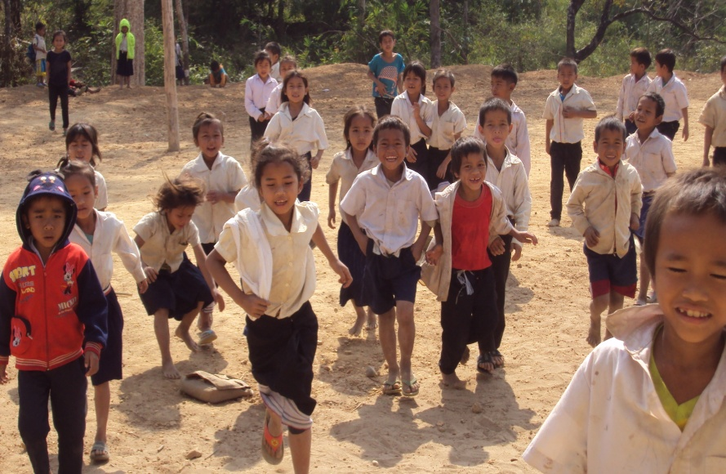
​ໃນວັນທີ 25 ​ເມສາ 2014 ຜ່ານມານີ້ ຢູ່ທີບ້ານເກົ່າ ເມືອງດາກຈຶງ ແຂວງເຊກອງ ຕາມການສຳພາດທ່ານ ທອງແພງ ຜູ້ອຳນວຍການໂຮງຮຽນປະຖົມບ້ານ​ເກົ່າ ທ່ານໄດ້ໃຫ້ຮູ້ວ່າ ບ້ານເກົ່າແມ່ນບ້ານໜຶ່ງທີຢູ່ໃນເທດສະບານເມືອງ ດາກຈຶງ, ປະກອບ​ມີເດັກໃນເກນອາຍຸອະນຸບານ ຈຳນວນຫລວງຫຼາຍຈົນເຮັດໃຫ້ທາງໂຮງຮຽນບໍມີໂຮງຮຽນຮອງຮັບນັກຮຽນພຽງພໍ ຈົນເຮັດ​ໃຫ້ນ້ອງນ້ອຍນັກຮຽນບໍ່ໄດ້​ເຂົ້າໂຮງຮຽນ ແລະ ໄປຮຽນຢູ່ບ້ານໃກ້ຄຽງຫຼາຍພໍສົມຄວນ ສວນນັກຮຽນໃນບ້ານທັງໝັດແມ່ນມີທັງໝົດ 206 ຄົນ, ຍິງ 105 ຄົນ ມີ 6 ຊັ້ນຮຽນ ແຕ່ອະນຸບານຈົນເຖິງປະຖົມປີທີ 5, ແຕ່ລະຫ້ອງແມ່ນມີນັກຮຽນຫຼາຍກວ່າທີມາດຕະຖານຂອງ​ກະຊວງສຶກສາທິການ ​ແລະ ກິລາ ວາງອອກ ຫ້ອງໜຶ່ງ​ແມ່ນ 45 ຄົນ. ເຮັດໃຫ້ການຮຽນການສອນພົບຄວາມຫຍຸ້ງຍາກພໍສົມຄວນ.
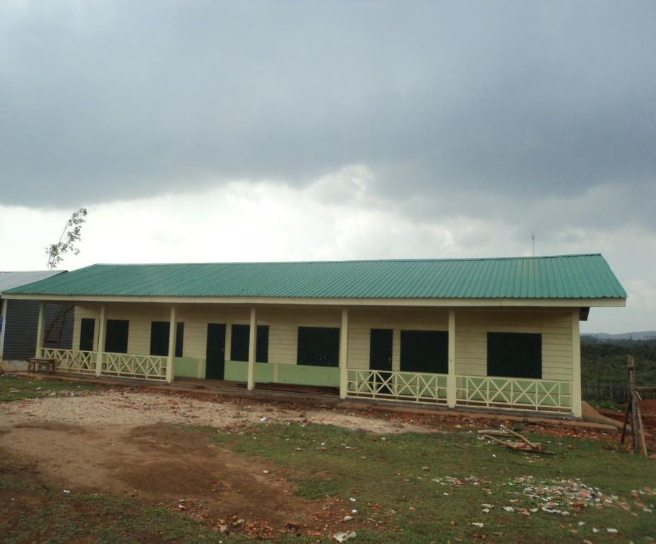
ການກໍ່ສ້າງໂຮງຮຽນອະນຸບານບ້ານເກົ່າແມ່ນໄດ້ເລີມແຕ່ວັນທີ 10 ມີນາ 2013 ​ແລະ ມາຮອດປະຈຸບັນແມ່ນໄດ້ສຳເລັດ 100 % ໂຮງຮຽນຫລັງ​ດັ່ງກ່າວແມ່ນອາຄານເຄິ່ງຖາວອນມຸ້ງດ້ວຍສັງກະສີສີ່ຂຽວ, ແອ້ມແອວດວ້ຍຝາສີມັງ ແລະ ໄມ້ແປ້ນສີຂາວ ,ພື້ນເບຕົງເສີ່ມເຫຼັກ, ການກໍ່ສ້າງແມ່ນທຶນສົມທົບລະຫວ່າງເຈົ້າຂອງໂຄງການກັບທຶນ ໂຄງການກອງທຶນຫຼຸດຜ່ອນຄວາມທຸກຍາກ ( ທລຍ ) ເຊິ່ງເປັນມູນຄ່າທັງໝົດ 434,114,080 ກີບ : ໃນນັ້ນແມ່ນມີທຶນຈາກ ທລຍ ແມ່ນມມີມູນຄ່າ 396,670,356 ກີບ ແລະ ເຈົ້າຂອງໂຄງການກໍ່ແມ່ນປະຊາຊົນບ້ານເກົ່າມີທຶນສົມທົບທາງ​ດ້ານ​ແຮງ​ງານ ​ແລະ ວັດຖຸ​ທ້ອງ​ຖິ່ນ ​ໃນມູນຄ່າ 37,443,724 ກີບ.
ນາຍບ້ານໆເກົ່າໃຫ້ຮູ້ວ່າ: “ກອ່ນທີບ້ານຈະໄດ້ຮັບໂຄງການກໍສ້າງ ໂຮງຮຽນອະນຸບານຫລັງນີ້ ແມ່ນປະຊາຊົນ​ພາຍ​ໃນ​ບ້ານໄດ້ຮ່ວມ​ກັນວາງແຜນ ​ແລະ ຕັດສິນ​ໃຈ​ເອົາ​ການກໍ່ສ້າງໂຮງຮຽນອະນຸບານ ເປັນບຸລິມະສິດທີ່ໜຶ່ງ ເພື່ອແກ້ໄຂບັນຫາການ​ຂາດ​ແຄນ​ການ​ເຂົ້າ​ໂຮງຮຽນ​ຂອງ​ເດັກນ້ອຍ​ໃນ​ເກນ​ອາຍຸ​ເຂົ້າ​ໂຮງຮຽນ.

ແຕ່ບໍ່ທັນມີໂຮງອະນຸບານພໍ່ແມ່ປາຊາຊົນ ແມ່ນມີບັນຫາກຽ່ວກັບການເອົາລູກໄປຝາກຮຽນອະນຸບານຢູ່ໄກ ອັນເຮັດເສຍເວລາ ໃນການໄປເຮັດວຽກກິດຈະກຳສ້າງລາຍຮັບ, ບໍ່ສະດວກໃນການເຮັດຮົ້ວສ່ວນ ຍອ້ນວ່າບໍໄດ້​ເອົາ​ລູກໄປຝາກຢູ່​ໂຮງຮຽນອະນຸບານ ເພາະບໍມີໂຮງຮຽນອະນຸບານພຽງພໍ. ແຕ່ພໍຢູ່ບ້ານໄດ້ທຶນການກໍ່ສ້າງໂຮງຮຽນອະນຸ​ບ້ານ​ຫລັງ​ນີ້​ແລ້ວ ປະຊາຊົນບ້ານຂອງພວກຂ້າພະເຈົ້າກໍ່ດີໃຈຫຼາຍ ​ເພາະພັກ-ລັດ ກໍ​ຄື ທລຍ ຍາມ​ໃດ​ກໍ​​ໄດ້ເອົາ​ໃຈ​ໃສ່​ສົ່ງ​ເສີມ​ການ​ສຶກສາ​ມາ​ຕະຫລອດ ສະ​ນັ້ນ ​ໂຮງຮຽນ​ຫລັງ​ນີ້ຈະເຮັດໃຫ້ພວກ​ຂ້າພະ​ເຈົ້າສະດວກສະບາຍໃນການເອົາລູກຮຽນໜັງສື ໃຫ້ສົມກັບຄຳເວົ້າ: ເດັກແມ່ນອະນາຄົນຂອງຊາດ ທາງອຳນາດການປົກຄອງບ້ານຍັງໄດ້ໃຫ້ຮູ້ຕືມອີກວ່າ: ພາຍຫຼັງເລັດການກໍ່ສ້າງຄາດວ່ານັກຮຽນຈະເພີມຂຶ້ນຈາກ 56 ຄົນ ມາເປັນ 95 ຄົນ ໃນສົກຮຽນປີ 2014 – 2015 ແລະ ຈະບໍແອອັດຄື​ແຕ່​ກ່ອນ ເຮັດໃຫ້ເດັກນ້ອຍຢາກຮຽນຫຼາຍຂຶ້ນ ແລະ ທາງບ້ານມີແຜນໃນການຕິດຕາມກວດກາໂຮງຮຽນເປັນປະຈຳທຸກໆເດືອນເພື່ອບໍໃຫ້ມີການເປ່ເພ ພ້ອມທັງສ້າງກອງທຶນບູລະນະສອ້ມແປງ​ໄວ້ໃຫ້ເຂັ້ມແຂງ ເພື່ອເຮັດໃຫ້​ໂຮງຮຽນ​ຫລັງ​ດັ່ງກ່າວມີຄວາມຍືນຍົງ ໃຫ້ລູກຫຼານ​ໄດ້​ນໍາ​ໃຊ້​ໄດ້​ຢ່າງ​ຍາວ​ນານ.

